ПАМЯТКА ДЛЯ ПЕДАГОГОВ И РОДИТЕЛЕЙ
Буллинг!

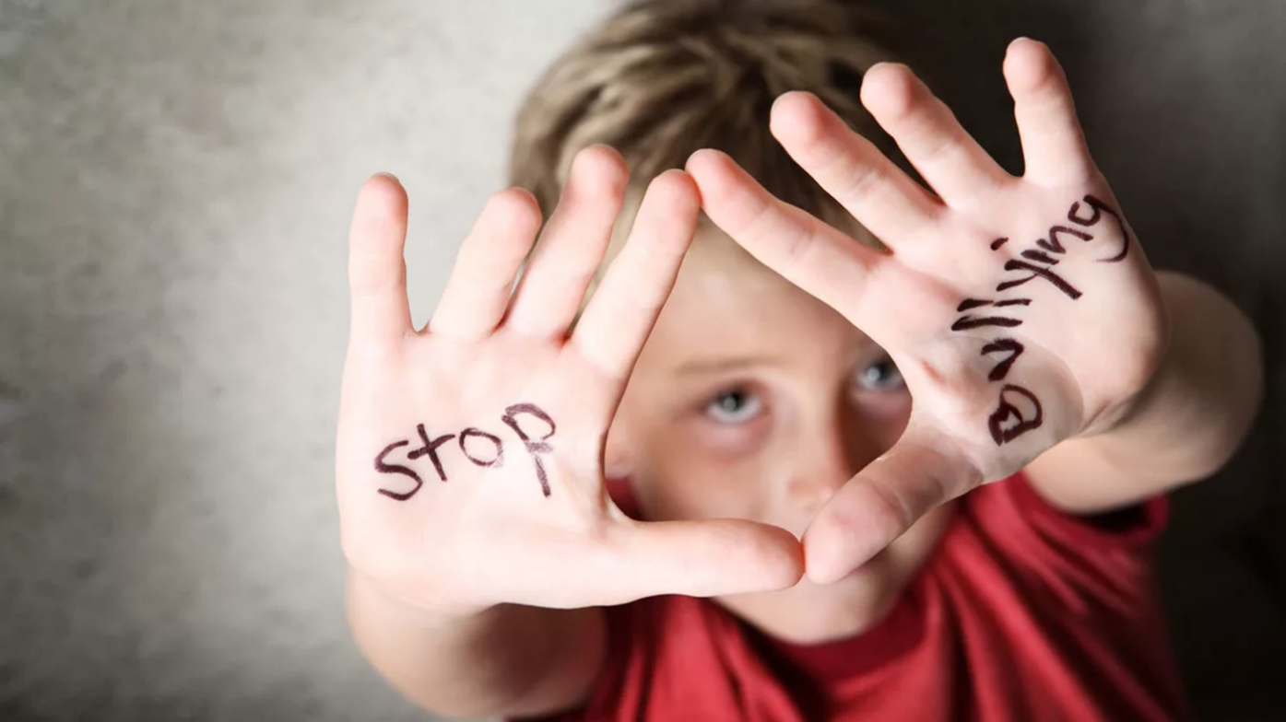

Кратко о буллинге
Травля детей сверстниками («буллинг») – одна из наиболее распространенных проблем в детских коллективах, которая существенно увеличивает риск суицида среди подростков, приводит
к эскалации агрессии и насилия в группе, снижению успеваемости, эмоциональным и невротическим проблемам.
Буллинг - травля, повторяющаяся агрессия по отношению
к определенному субъекту, включающая в себя принуждение и запугивание. Может проявляться в физическом насилии, угрозах, вербальной агрессии, унижении.
Буллинг - систематическое злоупотребление властью (силой)
со стороны человека или группы людей для подавления, унижения, оскорбления.
Особенности буллинга:
1) буллинг асимметричен – с одной стороны находится обидчик, обладающий властью в виде физической и/или психологической силы,
с другой - пострадавший, такой силой не обладающий и остро нуждающийся в поддержке и помощи третьих лиц;
2) буллинг осуществляется преднамеренно, направлен на нанесение физических и душевных страданий человеку, который выбран целью;
3) буллинг подрывает у пострадавшего уверенность в себе, разрушает
здоровье, самоуважение и человеческое достоинство;
4) буллинг – это групповой процесс, затрагивающий не только обидчика
и пострадавшего, но и свидетелей насилия, всю группу,
5) буллинг никогда не прекращается сам по себе: всегда требуется защита
и помощь пострадавшим, инициаторам буллинга (обидчикам) и свидетелям.

Признаки буллинга.
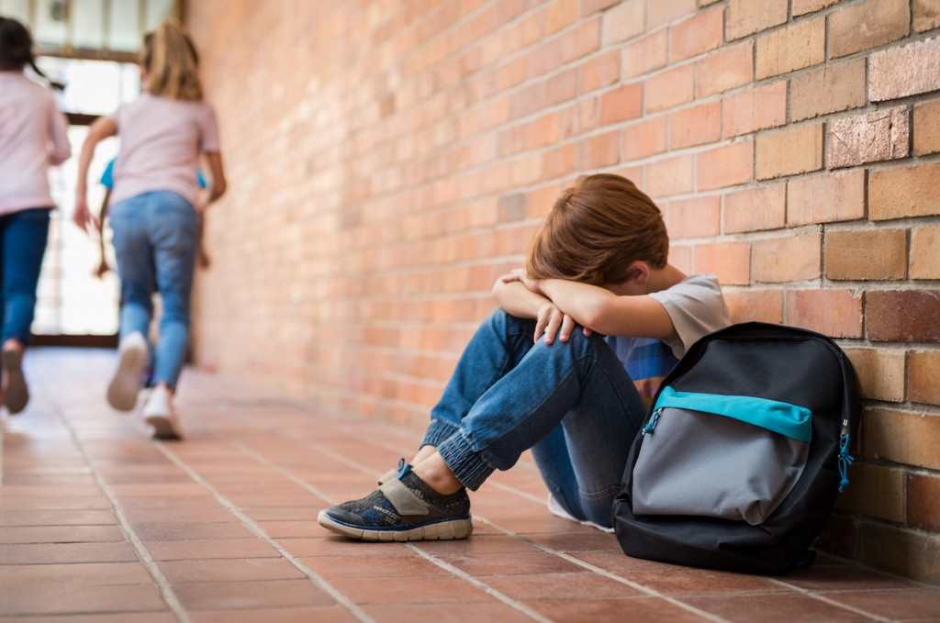

- Ученик на всех переменах один.
- Он всегда один выполняет задания в малых группах.
- Обучающийся может приходить в потрепанном виде: разорванная, испачканная одежда, синяки, ссадины – следы драки.
- Послушный ребенок вдруг начал опаздывать или сидеть
в аудитории после уроков, чего-то выжидая.
- Стал хуже учиться.
- Стал хуже себя чувствовать (психосоматика).
- Группа детей стоят плотным кольцом, озираются, возбужденно
что-то обсуждают, чувствуется агрессия.
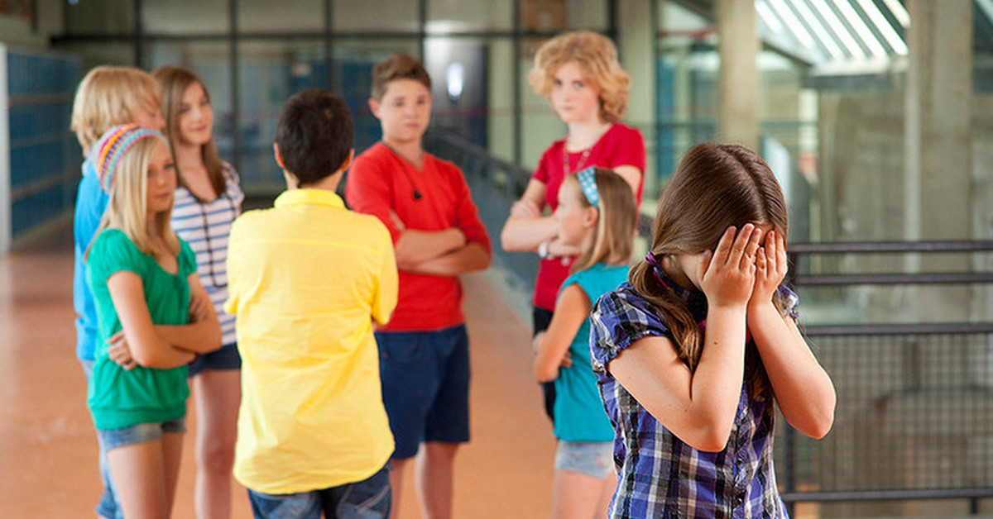

- В столовой кто-то покупает на свои деньги еду для другого.
- Те, кто сильнее физически или старше, постоянно «просят взаймы»
у младших или требуют дать позвонить по их телефону.
- Ребенок просит деньги у родителей – якобы
в образовательном учреждении собирают на какие-то нужды.

профилактика буллинга.
- Если что-то испортило репутацию ребёнка, педагогу нужно приложить силы, чтобы поднять авторитет, показать его в выгодном свете.
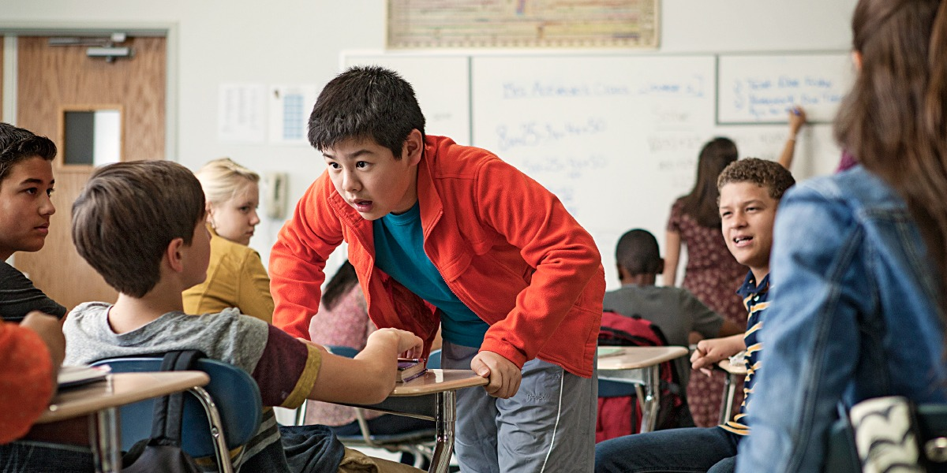
- Нельзя затягивать с мерами пресечения любых насмешек
над слабостями одноклассников, презрительных замечаний в их адрес.
- Дать проявиться детям (особенно непопулярным) в их дарах, помочь увидеть коллективу их полезность и ценность для всей группы.
- Не допускать, при всём коллективе, оценивать и обсуждать неблагополучные и личные качества ребёнка.
- Объединять группу совместными мероприятиями: поездки, участие
в мероприятиях, часы общения, экскурсии.
- Максимально включать всю группу в процесс работы.
- Нельзя сравнивать способности между детьми.
- Проводить упражнения на совместную деятельность; учить давать отпор обидчикам, постоять за себя.
- Организовать внеурочную деятельность обучающихся (занятия
в кружках, секциях).

Формирование у ОБучаЮщихся конструктивного поведения на случай буллинга в их адрес

Дети должны уметь и быть готовы:
- рассказать о случае буллинга своим родителям, либо взрослым, которым они доверяют;
- вести себя уверенно;
- искать друзей среди сверстников;
- учиться использовать юмор - самое мощное оружие против вербальной агрессии;
- если требуется, методично и последовательно заниматься восстановлением самооценки с помощью специалиста.

Неэффективные методы преодоления буллинга (что не надо делать):
- Перекладывать всю ответственность на психолога;
- Переадресовать проблему родителям;
- Проводить единовременные и краткосрочные мероприятия, акции;
- Отправлять участников (жертву и буллера) к директору, требовать
от буллера извинений;
- Рекомендовать жертве не обращать внимания;

Действия преподавателей.
- Не игнорировать, не преуменьшать значение.
- Если преподавателю стало известно о случае буллинга, он должен занять ясную и недвусмысленную позицию и попытаться добиться того, чтобы, по меньшей мере «наблюдатели», а по возможности и сам буллер также изменили свою позицию в отношении происходящего.
- Пригласить родителей для беседы, обсудить с ними тревожные сигналы, свидетельствующие о буллинге, и какими могут и должны быть стратегии реагирования.

План беседы с детьми должен содержать такие ключевые моменты:
1. Прямота. Называем проблему своим именем - это травля, гнобление.
Не стоит ходить вокруг да около, дети этого не любят. Объясните, что травля - это проблема группы, а не конкретного человека. Насилие похоже
на инфекционную болезнь, которой заболел коллектив, и нужно всем заботиться о здоровье внутри их группы.
2. Смена ролей. Приведите пример таким образом, чтобы каждый почувствовал себя на месте жертвы. Этот метод можно применить наедине
с агрессором: «Представь себе, что ты заходишь в кабинет, здороваешься,
а от тебя все отворачиваются, что ты почувствуешь?» Объясните, что люди разные, и у каждого человека имеются особенности, которые могут раздражать других.
3. Помощь специалиста. Пригласите психолога, чтобы провел специальные психологические игры, дающие возможность почувствовать себя на месте жертвы и осознать недопустимость буллинга.

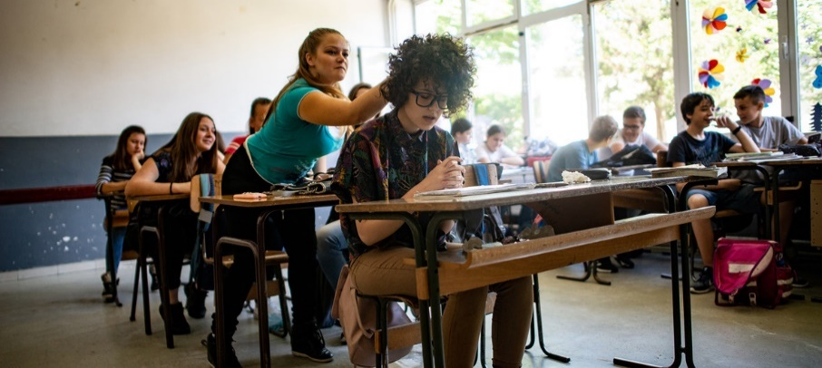
Наиболее распространенные акты буллинга:
• негативные разговоры о ком-то за его спиной;
• распространение слухов и лживых сведений;
• обзывание и придумывание обидных прозвищ;
• выставление в смешном виде;
• унижающие и обесценивающие взгляды и жесты;
• передразнивание;
• объявление глупым («дураком»);
• не позволение сказать свое слово, ответить;
• изоляция от остального классного сообщества (бойкот);
• отбирание, повреждение принадлежностей и/или других вещей, одежды;
• необоснованные обвинения;
• пинки, удары;
• шантаж, вымогательство;
• сексуальные домогательства;
Прямой, активный буллинг
Основные действия:
• дразнить
• угрожать
• обесценивать
• оскорблять
• унижать
• компрометировать
• преследовать, причинять неприятности, мучить
Непрямой, пассивный буллинг
Основные действия:
• изолировать
• вредить репутации
• распространять слухи
• отбирать личные вещи и портить их
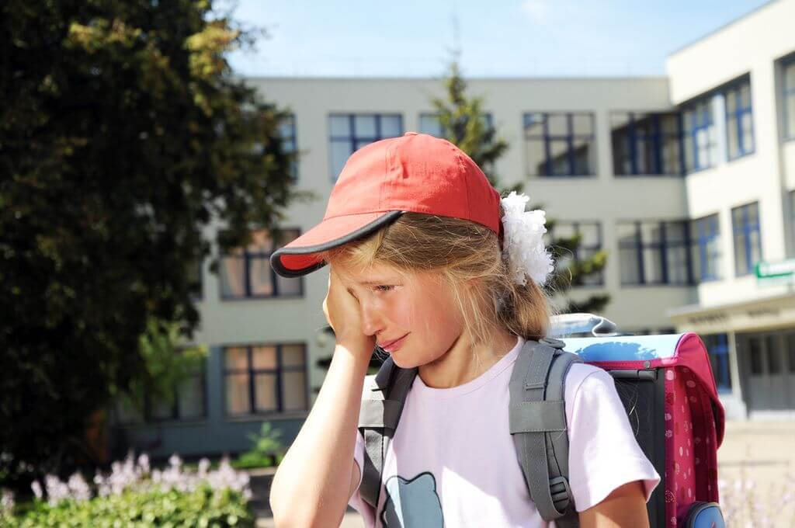
Особо жестокий буллинг
• Физическое насилие, заставляющее жертву страдать.
• Деяния, граничащие с уголовно наказуемыми.
Последствия травли для детей-жертв и для коллективов.
Переживание буллинга в подростковом возрасте чрезвычайно травматично и, кроме актуальных последствий, оказывает значительное влияние на дальнейшую жизнь человека. Прежде всего, влияет
на формирование самооценки ребенка, его коммуникативные возможности, мотивацию к развитию и достижениям.

Актуальные последствия:
• Аффективные нарушения: снижение настроения, депрессивность, высокий
уровень тревоги, многочисленные страхи, злость (большое количество негативных эмоций).
• Соматические нарушения: нарушения сна, аппетита, головные боли, боли
в животе, нарушения работы желудочно-кишечного тракта, неожиданные повышения температуры и т.д.
• Когнитивные нарушения – неустойчивость внимания, трудности сосредоточения, нарушения концентрации памяти и т.п.
• Нарушение адаптации: мотивации к учебе, пропуски уроков, снижение успеваемости.
• Поведенческие нарушения: агрессивность, уходы из дома, протестное поведение и т.п.
• Суицидные мысли и попытки.
К другим, наиболее общим последствиям буллинга, часто относятся снижение самооценки, нарушение доверия к окружающему миру, склонность к виктимности.
Дети агрессоры чаще других детей попадают в криминальные истории, формируют искажённое представление о разрешении конфликтов
и социальном взаимодействии.
Дети, непосредственно не участвующие в травле, переживают много негативных эмоций: страха быть на месте жертвы, бессилия.

